Jednoduché válečkování – vzory válečků, postup při válečkování

VY_32_INOVACE_20_389

Projekt MŠMT | EU peníze středním školám
Název projektu školy | ICT do života školy
Registrační číslo projektu | CZ.1.07/1.5.00/34.0771
Šablona | III/2
Sada | 20
Anotace | Popis pracovního nářadí pro obor E malířské a natěračské práce
Klíčová slova | Vzory válečků, postup při válečkování, linkování, rozměření plochy, materiál válečku, vanička
Předmět | Technologie
Autor, spoluautor | Ing. František Jonák
Jazyk | Čeština
Druh učebního materiálu | Výklad
Potřebné pomůcky | PC, dataprojektor
Druh interaktivity | Výklad pomocí prezentace, doplňování myšlenkové mapy- student si upřesní- doplní informace o druzích pracovního nářadí a pracovní postup při válečkování získané při odborném výcviku
Stupeň a typ vzdělávání | Střední škola
Cílová skupina | 1. ročník, žáci 15 – 17 let, obor E malířské a natěračské práce
Speciální vzdělávací potřeby | ne
Zdroje | viz poslední strana

VZORY VÁLEČKů :
- Neurčité
- Geometrické
- Stylizované
- Naturalistické
- Se slohovými prvky
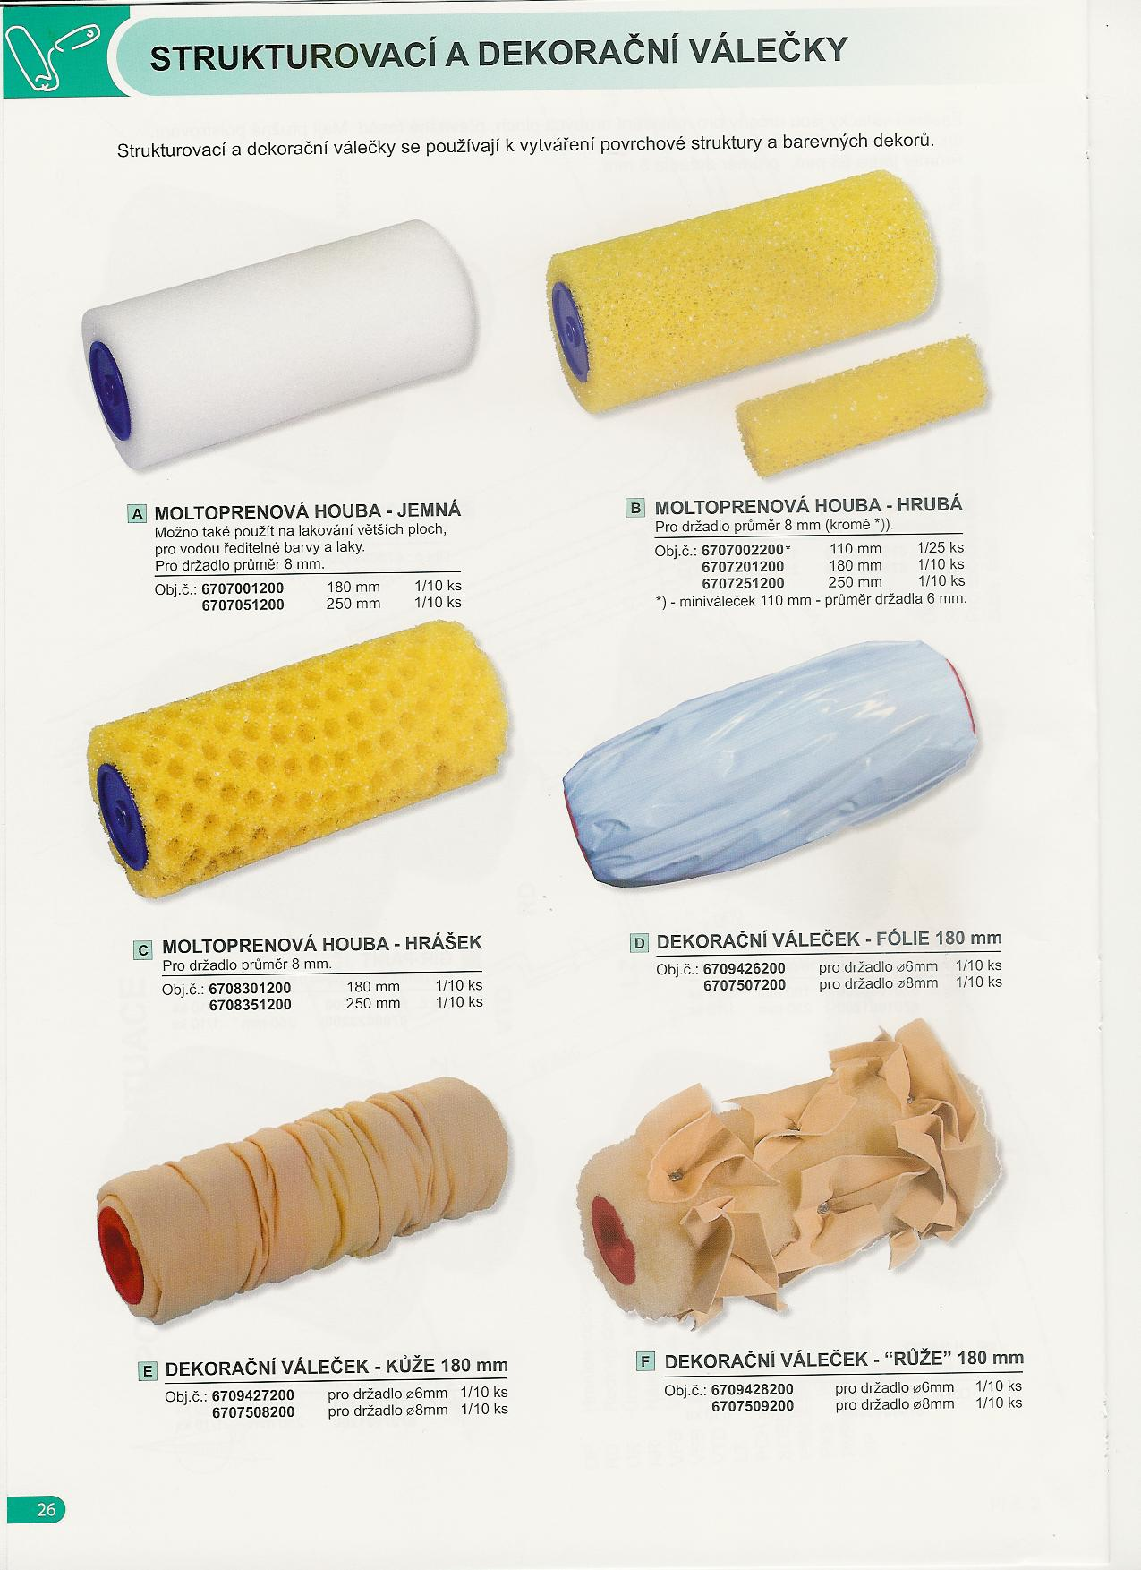

Běžné válečky pro malbu

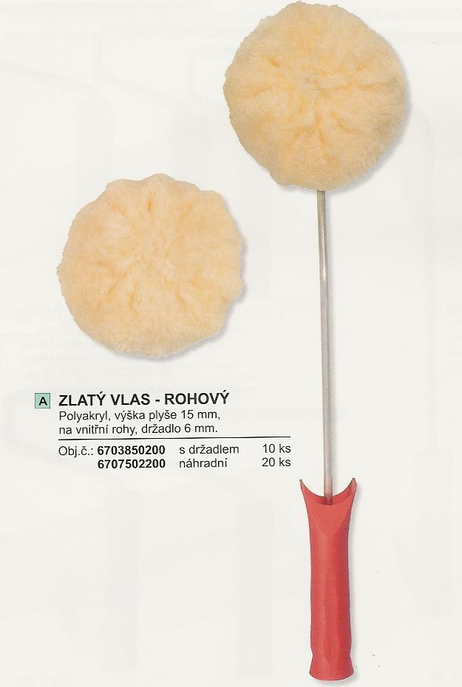

Dekorativní stylizované
válečky

Postup při válečkování

- Příprava barvy na válečkování
(tón – odstín doplňuje malovanou plochu,
větší plocha jemný odstín)

- Rozměření a příprava plochy
(suchý, čistý, rovný podklad, kontrola svislé a vodorovné roviny stěn, šlehnutím šňůry označíme svislice)

- Válečkovat začínáme od rohu stěny, vypínáme elektrický proud u vypínačů a zásuvek – plynulé sjíždění válečku

- Váleček doléváme, držíme ve vodorovné poloze, žebřík stavíme tak, abychom mohli po příčkách volně slézat

- Před dotykem se stěnou vždy s válečkem pootočíme, aby se barvou navlhčil

- Vzorky otiskujeme ve svislých řadách a nenápadně je spojujeme

- Válečkujeme jednobarevně, nebo vícebarevně, nedostatky vyspravíme linkovacím štětcem, pomocné stopy od šňůry odstraníme střídkou chleba. Válečkované plochy ohraničíme linkou

- Ošetříme – omyjeme nářadí po práci

Ukázka válečkovacího přístroje a válečkovací
soupravy

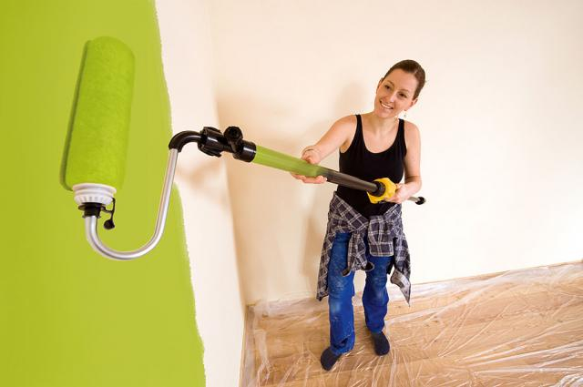

Ukázka válečkovacích vzorů na stěně

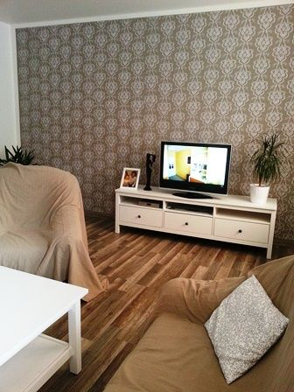

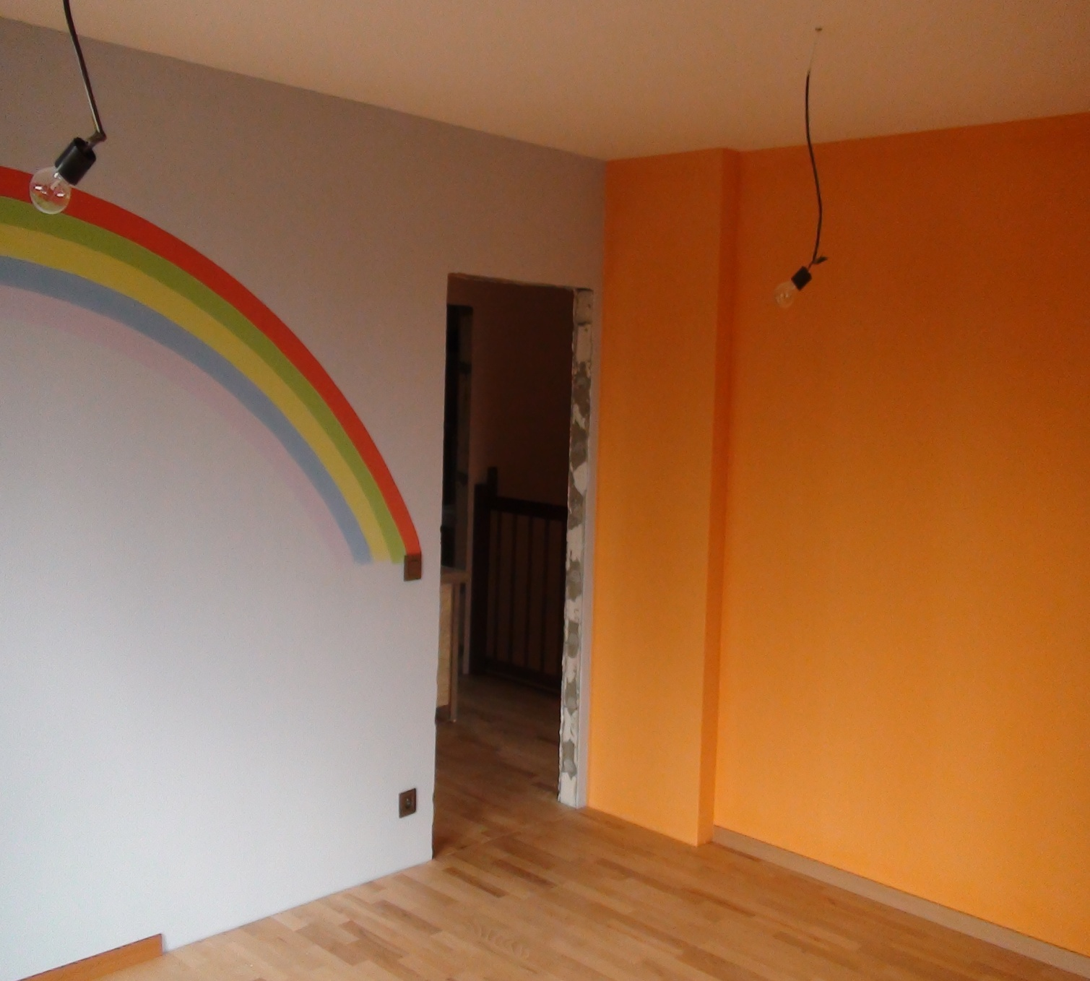
Kombinace válečkování a linkování přes sebe

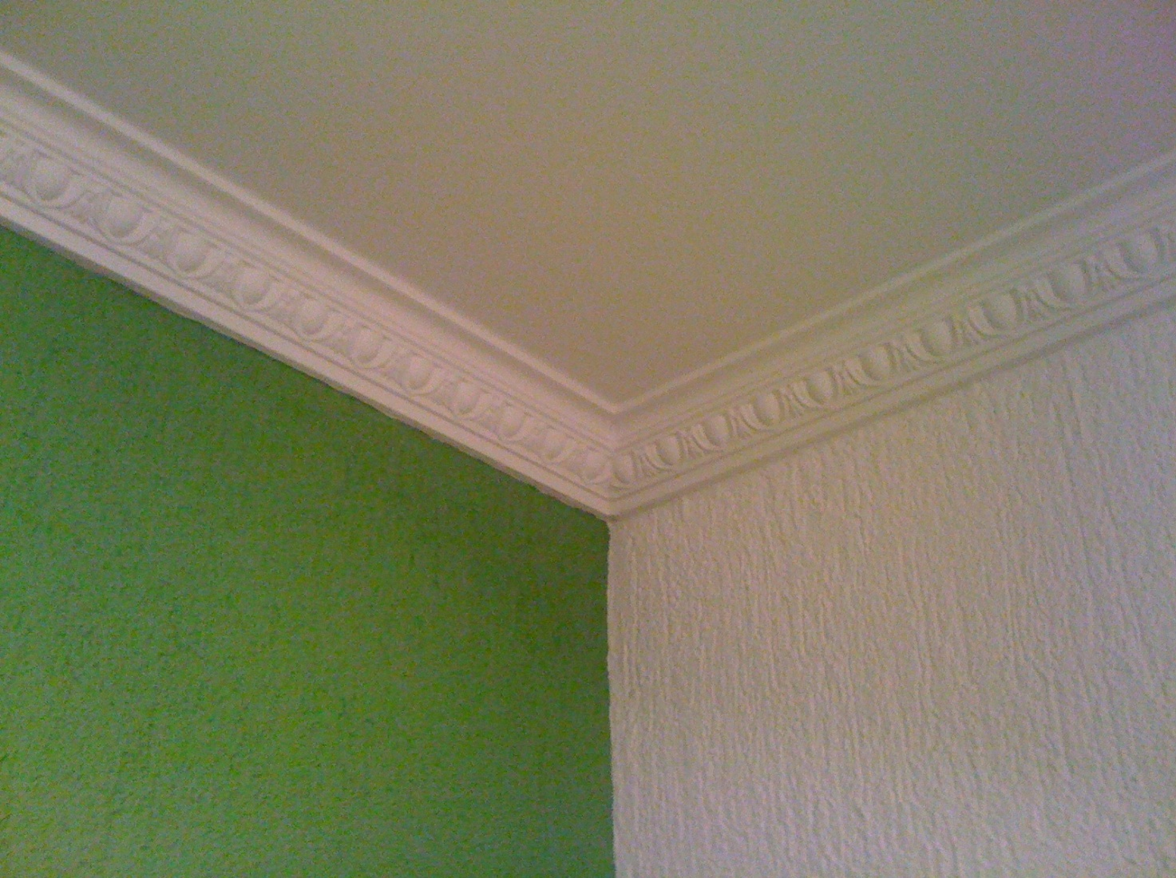
Ukázka detailu stěna - strop
- Souhrn učiva

- Otázky pro opakování

- Proč měříme rozměry místnosti
- K čemu se používá plastová mřížka
- Uveď postup při provádění válečkování stěny
- Jaké znáš vzory válečků

- Použité zdroje

Sborník – katalog, prezentační CD a www. stránky PRIMALEX – PPG Deco Czech a.s., f.REMAL,
f. Spojené kartáčovny a.s, HET spol.s.r.o., Teluria s.r.o., CEMIX s.r.o., Jubizol JUB a.s.,

(souhlas s použitím výše uvedených zdrojů je archivován u zpracovatele DUM)

